2025新版本 | 七年级数学下册
平行线中常见模型（30道）

1．如图，已知AB∥DE，∠1＝30°，∠2＝35°，则∠BCE的度数为 .
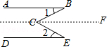
解：作CF∥AB，
∵AB∥DE，
∴CF∥DE，
∴AB∥DE∥CF，
∴∠1＝∠BCF，∠FCE＝∠2，
∵∠1＝30°，∠2＝35°，
∴∠BCF＝30°，∠FCE＝35°，
∴∠BCE＝65°，
2．如图，AB∥CD，那么∠A，∠P，∠C的数量关系是 .
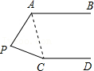
解：连接AC．
∵AB∥CD，
∴∠BAC+∠DCA＝180°，
∵∠P+∠PAC+∠PCA＝180°，
∴∠BAP+∠P+∠DCP＝∠BAC+∠DCA+∠P+∠PAC+∠PCA＝360°．
3．如图，a∥b，∠1＝105°，∠2＝140°，则∠3的度数是 .
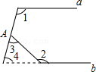
解：如图作出两直线的交点，
∵a∥b，
则∠1+∠4＝180°，
∴∠4＝75°，
根据三角形的外角等于不相邻的两个内角的和得到∠2＝∠3+∠4，
则∠3＝65°．
4．如图，AB∥CD，∠ABF=2/3∠ABE，∠CDF2/3∠CDE，则∠E：∠F= .
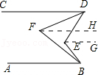
解：过点E、F分别作AB的平行线EG、FH，由平行线的传递性可得AB∥EG∥FH∥CD，
∵AB∥FH，∴∠ABF＝∠BFH，
∵FH∥CD，∴∠CDF＝∠DFH，
∴∠BFD＝∠DFH+∠BFH
＝∠CDF+∠ABF；
同理可得∠BED＝∠DEG+∠BEG
＝∠ABE+∠CDE；
∵∠ABF=2/3∠ABE，
∠CDF=2/3∠CDE，
∴∠BFD＝∠DFH+∠BFH
＝∠CDF+∠ABF
=2/3（∠ABE+∠CDE）
=2/3∠BED，
∴∠BED：∠BFD＝3：2．
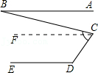
5．如图，已知AB∥DE，∠B＝20°，∠D＝130°，那么∠BCD等于 .
解：过点C作CF∥AB，
∵AB∥DE，
∴AB∥DE∥CF；
∴∠B＝∠BCF，∠FCD+∠D＝180°，
∴∠BCD＝180°﹣∠D+∠B＝180°﹣130°+20°＝70°．
6．如图，已知AB∥CD，EF∥CD，则下列结论中一定正确的是 .
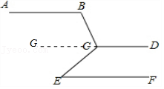
解：延长DC到G，
∵EF∥CD，∴∠GCE＝∠CEF，
∵AB∥CD，∴∠ABC+∠BCG＝180°，
∴∠ABC+∠BCE﹣∠GCE＝180°，
∴∠ABG+∠BCE﹣∠CEF＝180°，
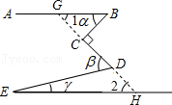
7．如图，AB∥EF，∠C＝90°，则α、β和γ的关系是 .
解：延长DC交AB与G，延长CD交EF于H．
在直角△BGC中，∠1＝90°﹣α；△EHD中，∠2＝β﹣γ，
∵AB∥EF，
∴∠1＝∠2，
∴90°﹣α＝β﹣γ，即α+β﹣γ＝90°．
8．一把直尺与一块直角三角板按如图方式摆放，若∠1＝28°，则∠2＝ .
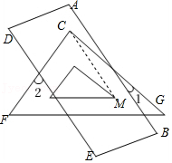
解：过直角的顶点C作CM∥AB，如图所示：
由题意可得：AB∥DE，∠FCG＝90°，
∵CM∥AB，∠1＝28°，
∴CM∥DE，∠1＝∠MCG＝28°，
∴∠2＝∠FCM，∠FCM
＝90°﹣∠MCG＝62°，
∴∠2＝62°．
9．如图，AB∥CD，∠BED＝110°，BF平分∠ABE，DF平分∠CDE，则∠BFD＝ .
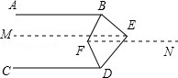
解：过点E作EM∥AB，过点F作FN∥AB，
∵AB∥CD，
∴EM∥AB∥CD∥FN，
∴∠ABE+∠BEM＝180°，∠CDE+∠DEM＝180°，
∴∠ABE+∠BED+∠CDE＝360°，
∵∠BED＝110°，
∴∠ABE+∠CDE＝250°，
∵BF平分∠ABE，DF平分∠CDE，
∴∠ABF=1/2∠ABE，∠CDF=1/2∠CDE，
∴∠ABF+∠CDF=1/2（∠ABE+∠CDE）＝125°，
∵∠DFN＝∠CDF，∠BFN＝∠ABF，
∴∠BFD＝∠BFN+∠DFN＝∠ABF+∠CDF＝125°．
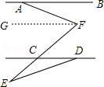
10．如图，已知AB∥CD，∠BAF＝∠FED＝21°，∠CDE＝17°，则∠AFC＝ .
解：过F作FG∥AB，如图，
∵AB∥CD，
∴FG∥CD，
∴∠BAF＝∠AFG，∠FCD＝∠GFC，
∴∠AFC＝∠BAF+∠FCD，
又∠FCD＝∠FED+∠CDE
＝21°+17°＝38°，
∴∠AFC＝21°+38°＝59°，
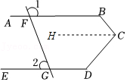
11．如图，∠ABC+∠C+∠CDE＝360°，直线FG分别交AB、DE于点F、G．若∠1＝110°，则∠2＝ .
解：如图，过点C作CH∥AB，
则∠ABC+∠BCH＝180°，
∵∠ABC+∠C+∠CDE＝360°，即∠ABC+∠BCH+∠DCH+∠CDE＝360°，
∴∠DCH+∠CDE＝180°，
∴CH∥DE，
∴AB∥DE，
∴∠DGF＝∠1＝110°，
∴∠2＝180°﹣110°＝70°，
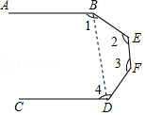
12．如图所示，AB∥CD、BEFD是AB、CD之间的一条折线，则∠1+∠2+∠3+∠4＝ .
解：连接BD，如图，
∵AB∥CD，
∴∠ABD+∠CDB＝180°，
∵∠2+∠3+∠EBD+∠FBD＝360°，
∴∠2+∠3+∠EBD+∠FDB+∠ABD+∠CDB＝540°，
即∠1+∠2+∠3+∠4＝540°．
13．如图，AB∥CD，∠1＝30°，∠2＝50°，∠3＝60°，则∠4＝ .
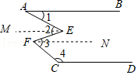
解：过E作EM∥AB，过F作FN∥AB，
∵AB∥CD，
∴AB∥EM∥FN∥CD，
∴∠1＝∠AEM，∠MEF＝∠EFN，∠4+∠NFC＝180°，
∵∠1＝30°，∠AEF＝50°，∠EFC
＝60°，
∴∠AEM＝30°，
∴∠EFN＝∠MEF＝50°﹣30°＝20°，
∴∠NFC＝60°﹣20°＝40°，
∴∠4＝180°﹣40°＝140°，
14．如图，若直线a∥b，那么∠x＝ 度．
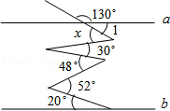
解：令与130°互补的角为∠1，如图所示．
∵∠1+130°＝180°，∴∠1＝50°．
∵a∥b，
∴x+48°+20°＝∠1+30°+52°，
∴x＝64°．
15．如图，AB∥CD，AD与BC相交于点F，BE平分∠ABC，DE平分∠ADC，∠AFB＝96°，则∠BED的度数为 .
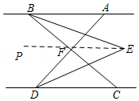
解：如图，过点E作EP∥AB，
∵AB∥CD，
∴AB∥CD∥EP，
∴∠ABE＝∠BEP，∠CDE＝∠DEP，∠ABC＝∠BCD，
∵∠ABC+∠BAD+∠AFB＝180°，
∴∠ABC+∠BAD＝180°﹣∠AFB＝84°，
∵BE平分∠ABC，DE平分∠ADC，
∴∠ABE=1/2∠ABC，∠CDE=1/2∠ADC，
∴∠ABE+∠CDE=1/2（∠ABC+∠BAD）＝42°，
∴∠BED＝∠BEP+∠DEP＝∠ABE+∠CDE）＝42°，
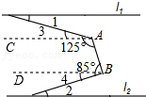
16．如图，已知直线l₁∥l₂，∠A＝125°，∠B＝85°，且∠1比∠2大4°，那么∠1＝ .
解：如图，过点A作l₁的平行线AC，过点B作l₂的平行线BD，
则∠3＝∠1，∠4＝∠2，
∵l₁∥l₂，
∴AC∥BD，
∴∠CAB+∠ABD＝180°，
∴∠3+∠4＝125°+85°﹣180°＝30°，
∴∠1+∠2＝30°，
∵∠1＝∠2+4°，
∴∠1＝17°，
17．如图，AB∥ED，α＝∠A+∠E，β＝∠B+∠C+∠D．证明：β＝2α
证法1：∵AB∥ED，
∴α＝∠A+∠E＝180°（两直线平行，同旁内角互补）
过C作CF∥AB（如图1）
∵AB∥ED，
∴CF∥ED（平行于同一条直线的两条直线平行）
∵CF∥AB，∴∠B＝∠1，（两直线平行，内错角相等）
又∵CF∥ED，
∴∠2＝∠D，（两直线平行，内错角相等）
∴β＝∠B+∠C+∠D＝∠1+∠BCD+∠2＝360°（周角定义）
∴β＝2α（等量代换）
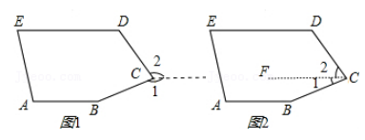
证法2：∵AB∥ED，
∴α＝∠A+∠E＝180°（两直线平行，同旁内角互补）
过C作CF∥AB（如图2）
∵AB∥ED，
∴CF∥ED（平行于同一条直线的两条直线平行）
∵CF∥AB，
∴∠B+∠1＝180°，（两直线平行，同旁内角互补）
又∵CF∥ED，
∴∠2+∠D＝180°，（两直线平行，同旁内角互补）
∴β＝∠B+∠C+∠D＝∠B+∠1+∠2+∠D＝180°+180°＝360°，
∴β＝2α（等量代换）
18．如图，AB∥CD，CP∥FG，点E，G分别在CP，PQ上，连接EF，若∠FGQ+∠ACP＝∠CAB，判断AB与PQ存在什么位置关系？请详细说明理由．
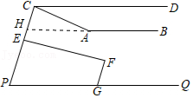
解：AB∥PQ，理由如下：
延长BA交CP于点H，
∵CP∥FG，
∴∠FGQ＝∠CPQ，
∵∠CAB＝∠ACP+∠CHA，
∵∠CAB＝∠ACP+∠FGQ，
∴∠CHA＝∠FGQ，
∴∠CHA＝∠CPQ，
∴AB∥PQ．

19．已知，AB∥CD，分别探讨四个图形中∠APC，∠PAB，∠PCD的关系．
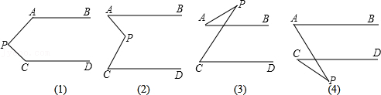
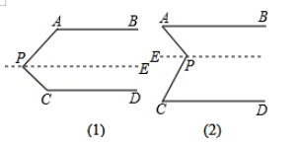
（1）请说明图1、图2中三个角的关系，并任选一个加以证明．
解：图1，∠A+∠P+∠C＝360°，
图2，∠A+∠C＝∠APC，
证明图1：过P作PE∥AB，
∴∠A+∠APE＝180°，
又∵AB∥CD，
∴CD∥PE，
∴∠C+∠CPE＝180°，
∴∠A+∠APE+∠EPC+∠C＝360°；
（2）猜想图3、图4中三个角的关系，不必说明理由．
图3：∠PCD＝∠PAB+∠APC，
图4：∠PAB＝∠PCD+∠CPA．
【......】
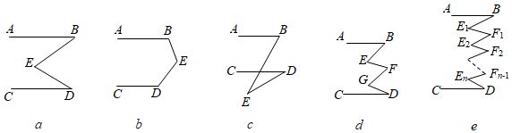
20．探究：
（1）如图a，若AB∥CD，则∠B+∠D＝∠E，你能说明为什么吗？
解：过E作EF∥AB，
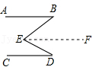
则∠B＝∠BEF，
∵AB∥CD，
∴EF∥CD，
∴∠D＝∠DEF，
∴∠BED＝∠BEF+∠DEF＝∠B+∠D．
（2）如图a，反之，若∠B+∠D＝∠E，直线AB与CD有什么位置关系？请证明；
解：若∠B+∠D＝∠E，由EF∥AB，
∴∠B＝∠BEF，
∵∠E＝∠BEF+∠DEF＝∠B+∠D，
∴∠D＝∠DEF，
∴EF∥CD，
∴AB∥CD；
（3）若将点E移至图b所示位置，AB∥CD，此时∠B，∠D，∠E之间有什么关系？请证明；
解：若将点E移至图b所示位置，过E作EF∥AB，

∴∠BEF+∠B＝180°，
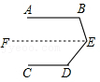
∵EF∥CD，
∴∠D+∠DEF＝180°，
∴∠E+∠B+∠D＝360°；
（4）若将点E移至图c所示位置，AB∥CD，情况又如何？
解：∵AB∥CD，
∴∠B＝∠BFD，
∵∠D+∠E＝∠BFD，
∴∠D+∠E＝∠B；
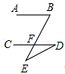
（5）在图d中，AB∥CD，∠E+∠G与∠B+∠F+∠D又有何关系？
解：∵AB∥CD，
∴∠E+∠G＝∠B+∠F+∠D；
（6）在图e中，若AB∥CD，又得到什么结论？
解：由以上可知：∠E₁+∠E₂+…+∠E_{n}＝∠B+∠F₁+∠F₂+…+∠F_{n﹣1}+∠D；
21．已知，AB∥CD，试解决下列问题：
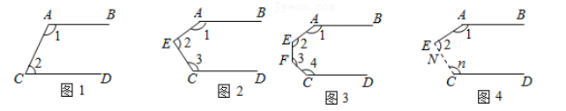
（1）如图1，∠1+∠2＝ ；
（2）如图2，∠1+∠2+∠3＝ ；
（3）如图3，∠1+∠2+∠3+∠4＝ ；
（4）如图4，试探究∠1+∠2+∠3+∠4+…+∠n＝ ．
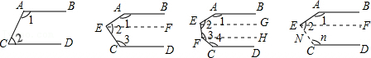
解：∵AB∥CD，∴∠1+∠2＝180°（两直线平行，同旁内角互补）；
解：过点E作一条直线EF∥AB，
∵AB∥CD，
∴CD∥EF，
∴∠1+∠AEF＝180°，∠FEC+∠3＝180°，
∴∠1+∠2+∠3＝360°；
解：过点E、F作EG、FH平行于AB，
∵AB∥CD，
∴AB∥EG∥FH∥CD，
∴∠1+∠AEG＝180°，∠GEF+∠EFH＝180°，∠HFC+∠4＝180°；
∴∠1+∠2+∠3+∠4＝540°；
解：根据上述规律，显然作（n﹣2）条辅助线，运用（n﹣1）次两条直线平行，同旁内角互补．即可得到n个角的和是180°（n﹣1）．
22．如图所示，AB∥CD，在AB与CD之间有P₁、P₂、P₃三点，顺次连接B、P₁、P₂、P₃、D．
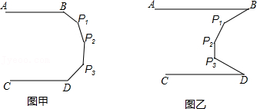
（1）分别写出图甲、图乙中的∠B、P₁、P₂、P₃、∠D之间的关系，这个关系与B、D之间的点的个数有关吗？如果有，写出这个规律；
解：有．
分别过P₁、P₂、P₃作直线AB的平行线P₁E，P₂F，P₃G，
∵AB∥CD，
∴AB∥P₁E∥P₂F∥P₃G．
在图甲中，由平行线的性质可得出∠B+∠1＝180°①，∠2+∠3＝180°②，∠4+∠5＝180°③，∠6+∠D＝180°④，
①+②+③+④得，∠B+∠BP₁P₂+∠P₁P₂P₃+∠P₂P₃D＝4×180°＝720°
∴∠B+∠BP₁P₂+∠P₁P₂P₃+∠P₂P₃P₄+…+P_{n﹣1}P_{n}D＝（n+1）•180°；
在图乙中可知∠1＝∠B①，∠2+∠3＝180°②，∠4+∠5＝180°③，∠6＝∠D④，
①+②+③+④得，∠BP₁P₂+∠P₁P₂P₃+∠P₂P₃D＝180°+180°+∠B+∠D＝360°+∠B+∠D．
∴∠BP₁P₂+∠P₁P₂P₃+∠P₂P₃P₄+…+P_{n﹣1}P_{n}D﹣∠B﹣∠D＝（n﹣1）×180°．
（2）如果在图甲、图乙中，B、D之间的点变为P₁、P₂、P₃、…、P_{n}，根据在（1）中的结论，直接写出图甲、图乙中的∠B、P₁、P₂、P₃、∠D之间的关系．
解：由（1）可知，图甲、图乙中，B、D之间的点变为P₁、P₂、P₃、…、P_{n}时，∠B+∠BP₁P₂+∠P₁P₂P₃+∠P₂P₃P₄+…+P_{n﹣1}P_{n}D＝（n+1）•180°；
图乙中，B、D之间的点变为P₁、P₂、P₃、…、P_{n}，∠BP₁P₂+∠P₁P₂P₃+∠P₂P₃P₄+…+P_{n﹣1}P_{n}D﹣∠B﹣∠D＝（n﹣1）×180°．
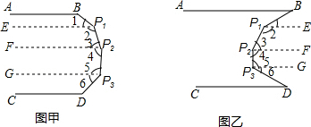
23．已知，直线AB∥CD
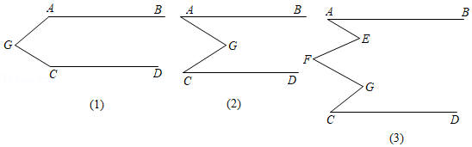
（1）如图（1），点G为AB、CD间的一点，联结AG、CG．若∠A＝140°，∠C＝150°，则∠AGC的度数是多少？
解：过点G作GE∥AB，
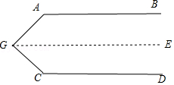
因为AB∥GE，
所以∠A+∠AGE＝180°（两直线平行，同旁内角互补），
因为∠A＝140°，所以∠AGE＝40°，
因为AB∥GE，AB∥CD，
所以GE∥CD（平行的传递性），
所以∠C+∠CGE＝180°（两直线平行，同旁内角互补）
因为∠C＝150°，所以∠CGE＝30°，
所以∠AGC＝∠AGE+∠CGE＝40°+30°＝70°．
（2）如图（2），点G为AB、CD间的一点，联结AG、CG．∠A＝x°，∠C＝y°，则∠AGC的度数是多少？
解：过点G作GF∥AB，
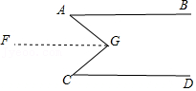
因为AB∥GF，
所以∠A＝AGF（两直线平行，内错角相等），
因为AB∥GF，AB∥CD，
所以GF∥CD（平行的传递性），
所以∠C＝∠CGF，
所以∠AGC＝∠AGF+∠CGF＝∠A+∠C，
因为∠A＝x°，∠C＝y°
所以∠AGC＝（x+y）°，
（3）如图（3），写出∠BAE、∠AEF、∠EFG、∠FGC、∠GCD之间有何关系？直接写出结论．
解：如图所示，过点E作EM∥AB，过点F作FN∥AB，过点G作GQ∥CD，
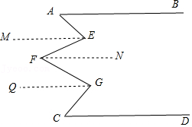
∵AB∥CD，
∴AB∥EM∥FN∥GQ∥CD（平行的传递性），
∴∠BAE＝∠AEM（两直线平行，内错角相等），
∠MEF＝∠EFN（两直线平行，内错角相等），
∠NFG＝∠FGQ（两直线平行，内错角相等），
∠QGC＝∠GCD（两直线平行，内错角相等），
∴∠AEF＝∠BAE+∠EFN，
∠FGC＝∠NFG+GCD，
而∠EFN+∠NFG＝∠EFG，
∴∠BAE+∠EFG+∠GCD＝∠AEF+∠FGC．
24．问题情境：如图1，已知AB∥CD，∠APC＝108°．求∠PAB+∠PCD的度数．
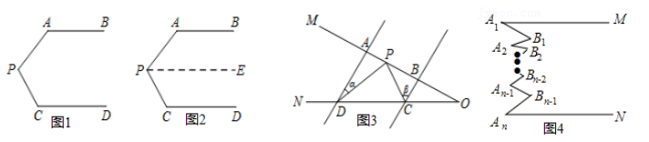
经过思考，小敏的思路是：如图2，过P作PE∥AB，根据平行线有关性质，可得∠PAB+∠PCD＝ ．
解：如图2，过P作PE∥AB，
∵AB∥CD，
∴PE∥AB∥CD，
∴∠PAB+∠APE＝180°，∠PCD+∠CPE＝180°，
∵∠APC＝108°，
∴∠PAB+∠PCD＝360°﹣108°＝252°；
问题迁移：如图3，AD∥BC，点P在射线OM上运动，∠ADP＝∠α，∠BCP＝∠β．
（1）当点P在A、B两点之间运动时，∠CPD、∠α、∠β之间有何数量关系？请说明理由．
解：∠CPD＝∠α+∠β，理由如下：
如图3，过P作PE∥AD交CD于E，
∵AD∥BC，
∴AD∥PE∥BC，
∴∠α＝∠DPE，∠β＝∠CPE，
∴∠CPD＝∠DPE+∠CPE＝∠α+∠β；
（2）如果点P在A、B两点外侧运动时（点P与点A、B、O三点不重合），请你直接写出∠CPD、∠α、∠β之间的数量关系．
问题拓展：如图4，MA₁∥NA_{n}，A₁﹣B₁﹣A₂﹣…﹣B_{n﹣1}﹣A_{n}是一条折线段．依据此图信息，把你所发现的结论，用简洁的数学式子表达为 ∠A₁+∠A₂+…+∠A_{n}＝∠B₁+∠B₂+…+∠B_{n﹣1} ．
解：当P在BA延长线时，∠CPD＝∠β﹣∠α；理由：
如图3﹣1，过P作PE∥AD交CD于E，
∵AD∥BC，
∴AD∥PE∥BC，
∴∠α＝∠DPE，∠β＝∠CPE，
∴∠CPD＝∠CPE﹣∠DPE＝∠β﹣∠α；
当P在BO之间时，∠CPD＝∠α﹣∠β．理由：
如图3﹣2，过P作PE∥AD交CD于E，
∵AD∥BC，
∴AD∥PE∥BC，
∴∠α＝∠DPE，∠β＝∠CPE，
∴∠CPD＝∠DPE﹣∠CPE＝∠α﹣∠β．
问题拓展：分别过A₂，A₃…，A_{n﹣1}作直线∥A₁M，过B₁，B₂，…，B_{n﹣1}作直线∥A₁M，
由平行线的性质和角的和差关系得∠A₁+∠A₂+…+∠A_{n}＝∠B₁+∠B₂+…+∠B_{n﹣1}．
故答案为：∠A₁+∠A₂+…+∠A_{n}＝∠B₁+∠B₂+…+∠B_{n﹣1}．
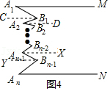
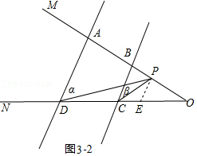
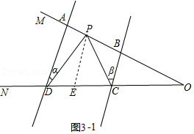
25．如图，AB∥CD，EM是∠AMF的平分线，NF是∠CNE的平分线，EN、MF交于点O．
（1）若∠AMF＝52°，∠CNE＝38°，求∠MEN、∠MFN的度数；
（2）若2∠MFN﹣∠MEN＝45°，求出∠AMF的度数；
（3）探究∠MEN、∠MFN与∠MON之间存在怎样的数量关系．（直接写出结果）
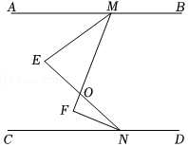

解：（1）作EH∥AB，如图，
∵AB∥CD，
∴EH∥CD，
∴∠1＝∠AME，∠2＝∠CNE，
∴∠MEN＝∠AME+∠CNE，
∵EM是∠AMF的平分线，
∴∠AME∠AMF，
∴∠MEN∠AMF+∠CNE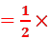52°+38°＝64°；
同理可得∠MFN＝∠AMF∠CNE＝52°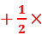38°＝71°；
（2）∵∠MEN∠AMF+∠CNE，∠MFN＝∠AMF∠CNE，
∴2∠MFN＝2∠AMF+∠CNE，
∴2∠MFN﹣∠MEN∠AMF，
∵2∠MFN﹣∠MEN＝45°，
∴∠AMF＝45°，
∴∠AMF＝30°；
（3）与（1）的证明方法一样可得∠MON＝∠AMF+∠CNE，
而∠MEN∠AMF+∠CNE，∠MFN＝∠AMF∠CNE，
∴2∠MEN＝∠AMF+2∠CNE，2∠MFN＝2∠AMF+∠CNE，
∴2∠MEN+2∠MFN＝3（∠AMF+∠CNE），
∴∠AMF+∠CNE（∠MEN+∠MFN），
∴∠MON（∠MEN+∠MFN）．
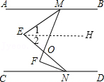
26．课堂上老师呈现一个问题：
已知：如图，AB∥CD，EF⊥AB与点O，FG交CD与点P，当∠1＝30°时，求∠EFG的度数．
下面提供三种思路：
思路一：过点F作MN∥CD（如图（1））；
思路二：过点P作PN∥EF，交AB于点N；
思路三：过点O作ON∥FG，交CD于点N．
解答下列问题：
（1）根据思路一（图（1）），可求得∠EFG的度数为 120° ；
（2）根据思路二、思路三分别在图（2）和图（3）中作出符合要求的辅助线；
（3）请你从思路二、思路三中任选其中一种，试写出求∠EFG的度数的解答过程．
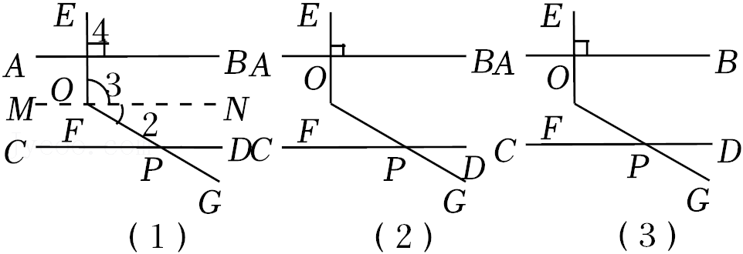
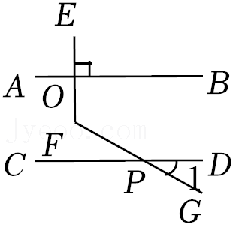
解：（1）如图（1），过F作MN∥CD，
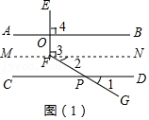
∵MN∥CD，∠1＝30°，
∴∠2＝∠1＝30°，
∵AB∥CD，
∴AB∥MN，
∵AB⊥EF，
∴∠3＝∠4＝90°，
∴∠EFG＝∠3+∠2＝90°+30°＝120°．
故答案为：120°；
（2）由图可得，思路二辅助线的做法为过P作PN∥EF；思路三辅助线的做法为过O作ON∥FG；
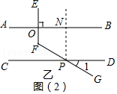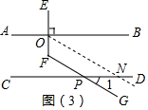
（3）若选择思路二，理由如下：
如图（2），过P作PN∥EF，
∵PN∥EF，EF⊥AB，
∴∠ONP＝∠EOB＝90°，
∵AB∥CD，
∴∠NPD＝∠ONP＝90°，
又∵∠1＝30°，
∴∠NPG＝90°+30°＝120°，
∵PN∥EF，
∴∠EFG＝∠NPG＝120°；
若选择思路三，理由如下：
如图（3），过O作ON∥FG，
∵ON∥FG，∠1＝30°，
∴∠PNO＝∠1＝30°，
∵AB∥CD，
∴∠BON＝∠PNO＝30°，
又∵EF⊥AB，
∴∠EON＝∠EOB+∠BON＝90°+30°＝120°，
∵ON∥FG，
∴∠EFG＝∠EON＝120°．
27．已知：如图所示，直线MN∥GH，另一直线交GH于A，交MN于B，且∠MBA＝80°，点C为直线GH上一动点，点D为直线MN上一动点，且∠GCD＝50°．
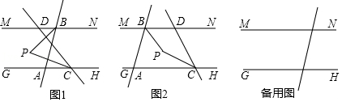
（1）如图1，当点C在点A右边且点D在点B左边时，∠DBA的平分线交∠DCA的平分线于点P，求∠BPC的度数；
（2）如图2，当点C在点A右边且点D在点B右边时，∠DBA的平分线交∠DCA的平分线于点P，求∠BPC的度数；
（3）当点C在点A左边且点D在点B左边时，∠DBA的平分线交∠DCA的平分线所在直线交于点P，请直接写出∠BPC的度数，不说明理由．
解：（1）如图1，过点P作PE∥MN．
∵MN∥GH．
∴PE∥MN∥GH．
∵PB平分∠DBA．
∴∠DBP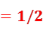∠MBA＝40°．
∵MN∥PE，
∴∠BPE＝∠DBP＝40°（两直线平行，内错角相等）．
同理可证．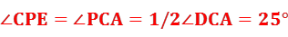．
∴∠BPC＝40°+25°＝65°．
（2）如图2，过点P作PE∥MN．
∵∠MBA＝80°．
∴∠DBA＝180°﹣80°＝100°．
∵BP平分∠DBA．
∴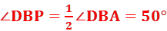．
∵MN∥PE，
∴∠BPE＝180°﹣∠DBP＝130°（两直线平行，同旁内角互补）．
∵PC平分∠DCA．
∴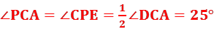（两直线平行，内错角相等）．
∴∠BPC＝130°+25°＝155°．
（3）如图3，过点P作PE∥MN．
∵BP平分∠DBA．
∴∠DBP＝40°＝∠BPE（两直线平行，内错角相等）．
∴CP平分∠DCA．∠DCA＝180°﹣∠DCG＝130°．
∴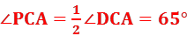．
∴∠CPE＝180°﹣∠PCA＝115°（两直线平行，同旁内角互补）．
∴∠BPC＝40°+115°＝155°；
如图4，同理得：∠ACF＝∠GCP＝65°，∠PEC＝∠DBP＝40°，
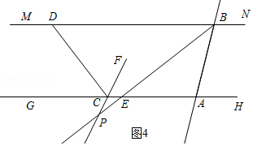
∴∠BPC＝∠GCP﹣∠PEC＝65°﹣40°＝25°；
如图5，∠AOC＝∠HAO﹣∠HCO＝80°﹣65°＝15°＝∠BOP，
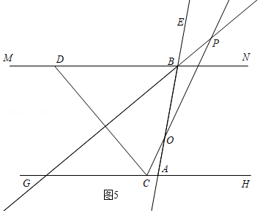
∴∠BPC＝∠EBP﹣∠BOP＝40°﹣15°＝25°；
综上，∠BPC的度数为25°或155°．
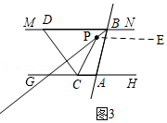
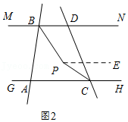
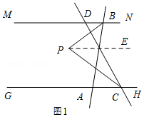
28．如图1，已知AB∥CD，点E和点H分别在直线AB和CD上，点F在直线AB和CD之间，连接EF和HF．
（1）求∠AEF+∠CHF+∠EFH的度数；
（2）如图2，若∠AEF+∠CHF＝2∠EFH，HM平分∠CHF交FE的延长线于点M，∠DHF＝80°，求∠FMH的度数．

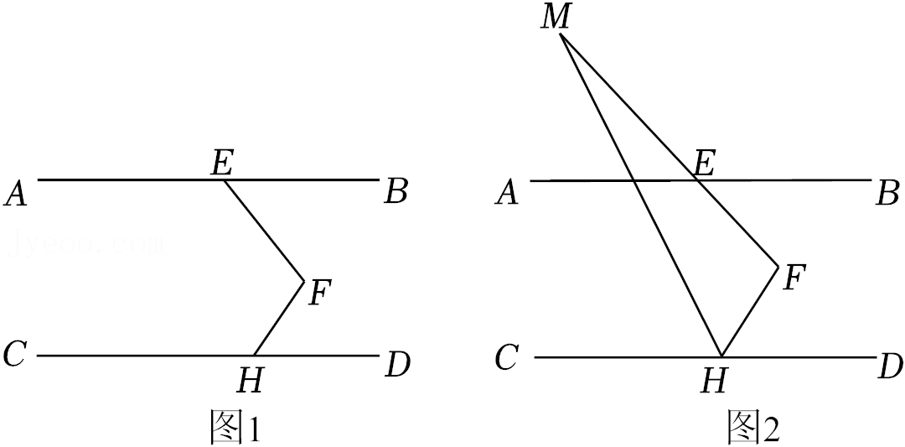
解：（1）过点作FT∥AB，如图，
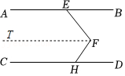
∴∠AEF+∠EFT＝180°．
∵AB∥CD，FT∥AB，
∴FT∥CD，
∴∠TFH+∠CHF＝180°．
又∠EFT+∠TFH＝∠EFH，
∴∠AEF+∠CHF+∠EFH＝360°．
（2）过点M作MN∥AB，如图2所示，
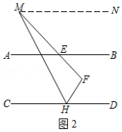
∵AB∥CD，
∴MN∥CD．
∴∠CHM＝∠HMN，
∴∠AEM＝∠EMN，
∴∠FMH＝∠HMN﹣∠EMN，
∴∠FMH＝∠CHM﹣∠AEM．
由题知：∠DHF＝80°，
∴∠CHF＝100°．
∵HM平分∠CHF，
∴∠CHM＝50°．
由（1）知∠AEF+∠CHF+∠EFH＝360°，
又∠AEF+∠CHF＝2∠EFH，∠CHF＝100°，
∴∠AEF＝140°．
∴∠AEM＝180°﹣∠AEF＝180°﹣140°＝40°，
∴∠FMH＝50°﹣40°＝10°．
29．（1）（问题）如图1，若AB∥CD，∠AEP＝40°，∠PFD＝130°．求∠EPF的度数；
（2）（问题迁移）如图2，AB∥CD，点P在AB的上方，问∠PEA，∠PFC，∠EPF之间有何数量关系？请说明理由；
（3）（联想拓展）如图3所示，在（2）的条件下，已知∠EPF＝α，∠PEA的平分线和∠PFC的平分线交于点G，用含有α的式子表示∠G的度数．
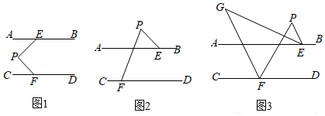
解：（1）如图1，过点P作PM∥AB，
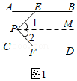
∴∠1＝∠AEP＝40°．（两直线平行，内错角相等）
∵AB∥CD，（已知）
∴PM∥CD，（平行于同一条直线的两直线平行）
∴∠2+∠PFD＝180°． （两直线平行，同旁内角互补）
∵∠PFD＝130°，
∴∠2＝180°﹣130°＝50°．
∴∠1+∠2＝40°+50°＝90°．
即∠EPF＝90°．
（2）∠PFC＝∠PEA+∠P．
理由：如图2，过P点作PN∥AB，则PN∥CD，
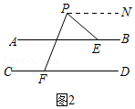
∴∠PEA＝∠NPE，
∵∠FPN＝∠NPE+∠FPE，
∴∠FPN＝∠PEA+∠FPE，
∵PN∥CD，
∴∠FPN＝∠PFC，
∴∠PFC＝∠PEA+∠FPE，即∠PFC＝∠PEA+∠P；
（3）如图，过点G作AB的平行线GH．
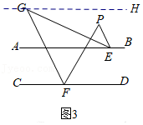
∵GH∥AB，AB∥CD，
∴GH∥AB∥CD，
∴∠HGE＝∠AEG，∠HGF＝∠CFG，
又∵∠PEA的平分线和∠PFC的平分线交于点G，
∴∠HGE＝∠AEG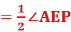，∠HGF＝∠CFG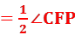，
由（1）可知，∠CFP＝∠P+∠AEP，
∴∠HGF（∠P+∠AEP）（α+∠AEP），
∴∠EGF＝∠HGF﹣∠HGE（α+∠AEP）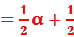∠AEP﹣∠HGE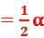．
30．已知AB∥CD，线段EF分别与AB、CD相交于点E、F．
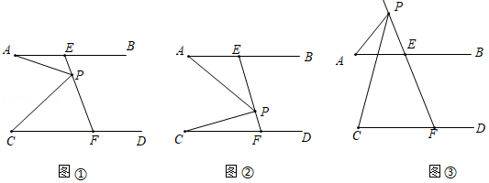
（1）如图①，当∠A＝20°，∠APC＝70°时，求∠C的度数；
（2）如图②，当点P在线段EF上运动时（不包括E、F两点），∠A、∠APC与∠C之间有怎样的数量？试证明你的结论；
（3）如图③，当点P在直线EF上运动时，（2）中的结论还成立吗？如果成立，说明理由；如果不成立，直接写出它们之间的数量关系．
【解答】（1）解：过P作PO∥AB，
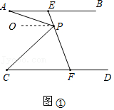
∵AB∥CD，
∴AB∥PO∥CD，
∵∠A＝20°，当点P在线段EF上运动时，
∴∠APO＝∠A＝20°，∠C＝∠CPO，
∵∠APC＝70°，
∴∠C＝∠CPO＝∠APC﹣∠APO＝70°﹣20°＝50°；

（2）∠A+∠C＝∠APC，
证明：过P作PO∥AB，
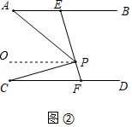
∵AB∥CD，
∴AB∥PO∥CD，
∴∠APO＝∠A，∠C＝∠CPO，
∴∠APC＝∠APO+∠CPO＝∠A+∠C；

（3）解：①当P在线段EF的延长线上运动时，不成立，关系式是：∠A﹣∠C＝∠APC，
理由是：过P作PO∥AB，
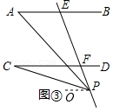
∵AB∥CD，
∴AB∥PO∥CD，
∴∠APO＝∠A，∠C＝∠CPO，
∴∠A﹣∠C＝∠APO﹣∠CPO＝∠APC，
即∠A﹣∠C＝∠APC；
②当点P在线段FE的延长线上运动时，新的相等关系为∠C＝∠APC+∠A．
理由：设AB与CP相交于Q，则∠PQB＝∠APC+∠A．
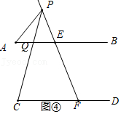
∵AB∥CD，
∴∠C＝∠PQB，
∴∠C＝∠APC+∠A．
③当点P在线段EF上运动时，成立，关系式为∠A+∠C＝∠APC，
证明：过P作PO∥AB，
∵AB∥CD，
∴AB∥PO∥CD，
∴∠APO＝∠A，∠C＝∠CPO，
∴∠APC＝∠APO+∠CPO＝∠A+∠C；
综上所述，当点P在直线EF上运动时，（2）中的结论不一定成立．

